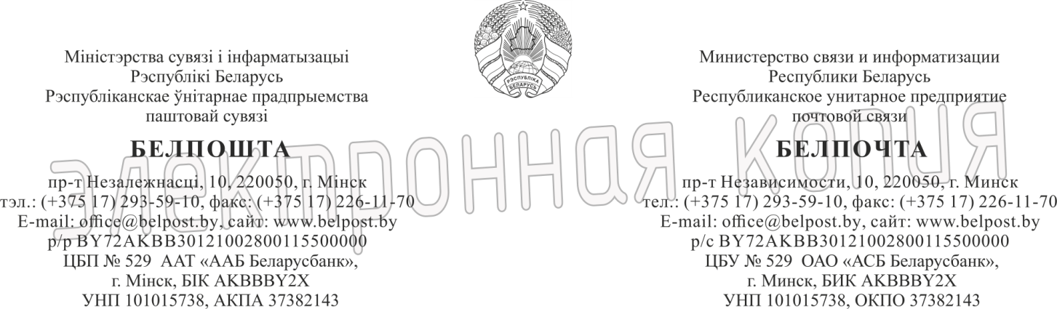

03.04.2020 № 32-10/И-501/515
На №________ад ____________ электронная почта:

В республиканском унитарном предприятии почтовой связи «Белпочта» (далее – РУП «Белпочта») рассмотрено коллективное обращение по вопросу длительных сроков пересылки и обработки международных почтовых отправлений из Китая и сообщается следующее.
Контрольных сроков пересылки международных почтовых отправлений между адресатами Китайской Народной Республики и адресатами Республики Беларусь не установлены.
План направления почты выбирает назначенный оператор страны подачи. Повлиять на сроки пересылки с момента приема до поступления на территорию Республики Беларусь РУП «Белпочта» не может.
В связи с неравномерно поступающим потоком международной почты в Республику Беларусь в учреждении международного почтового с начала текущего года имела место дополнительная незапланированная нагрузка, и как следствие, увеличение сроков обработки международных почтовых отправлений. В настоящее время ситуация стабилизирована, обработка международных почтовых отправлений осуществляется в кратчайшие сроки.
В соответствии с п.3 ст.22 Закона Республики Беларусь от 18.07.2011 №300-З «Об обращениях граждан и юридических лиц» (далее – Закон») просьба ознакомить с ответом РУП «Белпочта» на обращение заявителей, подписавшихся под обращением.
В соответствии с п. 1 ст. 20 Закона Вы вправе обжаловать ответ
РУП «Белпочта» на обращение в вышестоящую организацию – Министерство связи и информатизации Республики Беларусь.

Заместитель генерального директора
по эксплуатационной деятельности Е.В.Дроздович

Электронная версия соответствует оригиналу
32 Бондаренко 327 27 24

